Gapminder I
Co nám říkají grafy?

Anotace
Tato vyučovací jednotka je určena pro práci v hodinách zeměpisu, popřípadě matematiky. Jedná se o úvodní hodinu věnující se aplikaci Gapminder. Cílem hodiny je seznámit žáky s problematikou zobrazování informací pomocí grafu a upevnit základní termíny a pojmy. Žáci se dozvědí, co znamenají jednotlivé závislosti a jak je na grafu poznáme. V druhé části hodiny se žáci seznamují s webovou aplikací Gapminder (www.gapminder.org). Zkouší s aplikací pracovat a zároveň přemýšlí nad závislostí jednotlivých jevů, které je možné v aplikaci zobrazit.

PC učebna
tablety
8. a 9. ročník
90 min

Vzdělávací oblast a vyučovací předmět: Člověk a příroda – Zeměpis, Matematika a její aplikace
Průřezové téma: Výchova k myšlení v evropských a globálních souvislostech
Tematické celky: Geografické informace, zdroje dat, kartografie a topografie; Společenské a hospodářské prostředí; Závislosti, vztahy a práce s daty; Nestandardní aplikační úlohy a problémy
Očekávané výstupy:
Z-9-1-01 Žák organizuje a přiměřeně hodnotí geografické informace a zdroje dat z dostupných kartografických produktů a elaborátů, z grafů, diagramů, statistických a dalších informačních zdrojů.
M-9-2-01 Žák vyhledává, vyhodnocuje a zpracovává data.
M-9-4-01 Žák užívá logickou úvahu a kombinační úsudek při řešení úloh a problémů a nalézá různá řešení předkládaných nebo zkoumaných situací.

Klíčové kompetence:
Kompetence k řešení problémů
Kompetence komunikativní

Cíle vyučovací jednotky:
Žák se seznámí s webovou aplikací Gapminder.
Žák vyjmenuje možné vzájemné závislosti mezi jevy/ukazateli, znázorněné pomocí grafu.
Žák vlastními slovy vysvětlí, co graf znázorňuje a jaký je jeho přínos například oproti tabulkám či souvislému textu.

Pomůcky a doplňující materiály:
Typy grafů QR kód videomanuál QR kód návod ke Gapminder (pdf)
Grafy závislostí v online či papírové podobě
Ukázka grafu z Gapminder
Spojovačka grafů s popisky os
Videomanuál k prostředí Gapminder
Návod k prostředí Gapminder (PDF)
Doplňující tematické podklady pro učitele

*Všechny online aktivity včetně videa lze stáhnout a následně ve výuce využívat offline. Tímto lze eliminovat potenciální problémy s pomalým internetem.
POPIS VYUČOVACÍ JEDNOTKY

10 min

1
Co je bodový graf a ke znázornění čeho slouží?
Pokud si nejste v problematice grafů zcela jisti, můžeme své znalosti upevnit pomocí Doplňujících tematických podkladů pro učitele či lekci zkonzultovat s matematikem na Vaší škole.

Hodinu uvedeme otázkou: Znáte nějaké typy grafů? Pokud ano, jaké?
- Očekáváme odpovědi jako sloupcový graf, koláčový/kruhový graf...
- Odpovědi žáků zapisujeme na tabuli.
- Odpovědi žáků shrneme.
- Ukážeme žákům různé typy grafů, se kterými se mohou setkat. Ukázky grafů buď samostatně vyhledáme nebo použijeme materiál Typy grafů, ve kterém jsou základní typy grafů ukázány.

Seznámíme žáky s náplní lekce. Řekneme žákům, že dnes budeme pracovat s aplikací Gapminder, konkrétně s bodovými grafy. Zeptáme se žáků: Co nám bodové grafy ukazují?
- Cílem je dojít k odpovědi, která nám pomůže navázat další aktivitu, tj. že z grafů lze mimo jiné vyčíst, zda existuje mezi zobrazovanými jevy vztah.
- Zároveň je třeba žáky upozornit, že je rozdíl mezi vztahem a závislostí, viz Doplňující tematické podklady pro učitele.
Pozn.: Je vhodné žákům nějaké bodové grafy promítnout, aby si dokázali lépe představit, o čem je řeč. Stačí zadat heslo „bodový graf“ do obrázků na google a vybrat zajímavé příklady.

2
Znázorňování závislosti bodovým grafem

15 min
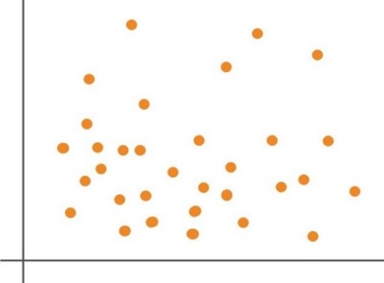
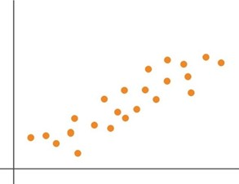
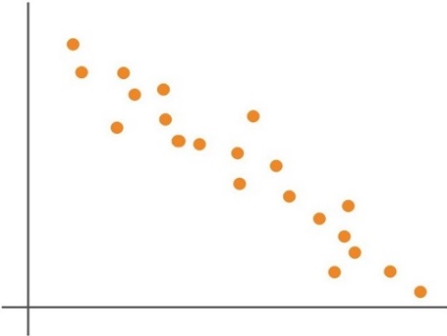
Ukážeme na projektoru, popřípadě rozdáme žákům grafy závislostí.
- Žáci mají za úkol zamyslet se nad tím, zda jednotlivé grafy naznačují závislost mezi znázorněnými jevy, a pokud ano, o které typy závislostí se jedná. Poté mají říci své odpovědi učiteli. U jednotlivých typů můžeme žákům pomoci příklady ze života. V případě, že si žáci nevědí rady, dáme jim na výběr ze tří možností: jsou jimi závislost kladná a záporná a nezávislost.

- Ukážeme žákům správné odpovědi. (postupně viz nahoře: závislost záporná a kladná a nezávislost).

- Zopakujeme s žáky, co nám jednotlivé závislosti říkají o datech.
  - Záporná závislost – čím víc je jednoho jevu, tím míň je jevu druhého
/čím míň je jednoho jevu, tím víc je jevu druhého
– př: čím vyšší je cena benzínu, tím míň lidi jezdí autem
  - Kladná závislost – čím víc je jednoho jevu, tím víc je jevu druhého
– př: čím vyšší je člověk, tím je větší jeho hmotnost
  - Nezávislost – výskyt jednoho nemá vliv na pravděpodobnost výskytu druhého
– př: barva vlasů a inteligence

V další části lekce budou žáci pracovat s bublinovými grafy. Upozorníme žáky, jaký je rozdíl mezi bublinovým a bodovým grafem. V bublinových grafech se na rozdíl od grafů bodových nedozvíme pouze hodnotu osy x a osy y, ale informaci nese i samotná velikost bodu neboli „bubliny“. Více v Doplňujících tematických podkladech pro učitele.

20 min

3

Bodové grafy v Gapminder a vysvětlení pojmů
BODOVÉ GRAFY V GAPMINDER
Promítněme žákům bodový graf z Gapminder. Toho můžeme dosáhnout několika způsoby, buď využijeme připraveného obrázku Ukázka grafu z Gapminder nebo se společně se žáky podíváte na stránku Gapminder, konkrétně na bodový graf zobrazující závislost naděje dožití na příjmu státu na osobu.

Pozn.: Můžete použít QR kód pro snazší sdílení stránky Gapminder žákům. Tento QR kód můžeme využít i v rámci aktivity pět s názvem Které jevy na sobě závisí. Další užitečné QR kódy naleznete v úvodu lekce v sekci Pomůcky a doplňující materiály.
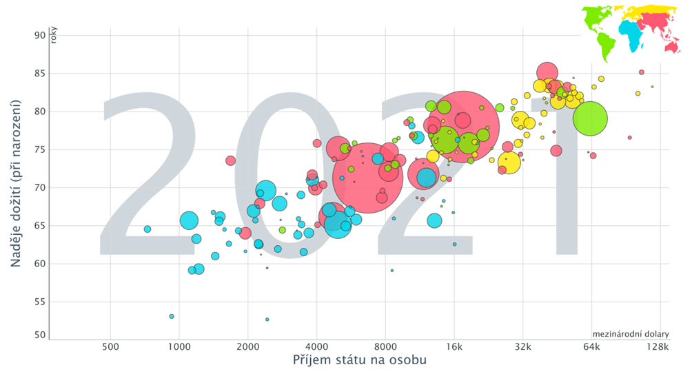
Po promítnutí grafu se žáků ptáme: Co vše lze z grafu vyčíst?
- Dáme žákům 5 minut na sepsání/vymyšlení toho, co vše je možno z grafu vyčíst.
- Společně s žáky si řekneme a ukážeme, co vše nám graf sděluje:
  - Osa x – příjem státu na osobu (mezinárodní dolary)
  - Osa y – naděje dožití (při narození)
  - Barva bubliny – světadíl/geografická oblast (na toto by měli žáci přijít díky malému obrázku světa v pravém horním rohu grafu)
  - Velikost bubliny – počet obyvatel (vzhledem k tomu, že to není z grafu úplně jasné, chválíme žáky i za jiné relevantní odpovědi, nicméně na závěr uvedeme či vyzdvihneme správnou).
Pozn.: Žáky by mohla zarazit využitá stupnice na ose x. V grafech poskytovaných Gapminder je totiž často využívána logaritmická stupnice. Problematice využívání různých stupnic na osách se více věnuje lekce Gapminder – Pomyslené nůžky mezi chudými a bohatými, popřípadě se o ní dá více dozvědět v Doplňujících tematických podkladech pro učitele.
VYSVĚTLENÍ POJMŮ
Během vyjmenovávání informací, co lze z grafu vyčíst, by měly zaznít pojmy naděje dožití a příjem státu na osobu. Předtím, než budeme v žáky v lekci pokračovat, je nutné zkontrolovat, zda znají žáci pojmy, které se v tématu Gapminderu a v tématu navazující lekce Mohou nám grafy lhát budou často opakovat. Stejně jako v předchozí úloze budeme pracovat s grafem znázorňujícím vztah mezi příjmem státu na osobu a nadějí dožití jeho obyvatel.
Po zkontrolování předchozí aktivity Bodové grafy v Gapminder se s žáky zaměříme na jednotlivé ukazatele a vysvětlíme si, co představují.
Osa y – naděje dožití při narození (life expectancy)
Bývá označována také jako střední délka života.
Jedná se o průměrný počet let u právě narozeného člověka (proto „při narození“), kterých se může dožít za předpokladu, že současná míra úmrtnosti bude zachována.
Míra úmrtnosti je počet lidí, kteří zemřeli v daném státě za jeden rok, vydělený tisícem.
Jedná se o jeden ze základních demografických ukazatelů, který v sobě odráží mateřskou úmrtnost a porodní péči, kojeneckou úmrtnost a úmrtnost dětí do 5 let věku, celkovou úroveň zdravotnictví a přístup ke zdravotní péči.

Osa x – příjem státu na osobu (income)
Jedná se o hrubý domácí produkt (HDP) přepočtený na osobu v mezinárodních dolarech. Vyjadřuje tedy vše, co se na území daného státu vyprodukuje a spotřebuje za dané období, obvykle jeden rok.
HDP je klíčovým ukazatelem vývoje hospodářství, měří výkonnost ekonomiky daného státu.
Označení příjem (income), které je uvedeno v Gapminder, může být matoucí, jelikož se jedná o příjem státu (HDP) na osobu, nikoliv příjem obyvatelstva. Na to je dobré žáky hned v úvodu upozornit. Problematika je více popsána v Doplňujících tematických podkladech pro učitele.

10 min

4
Závislost ilustrovaná na příkladech z Gapminder

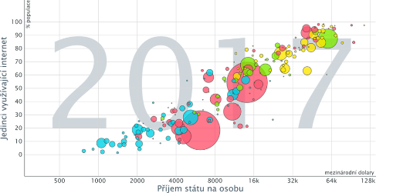
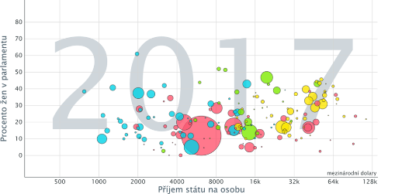
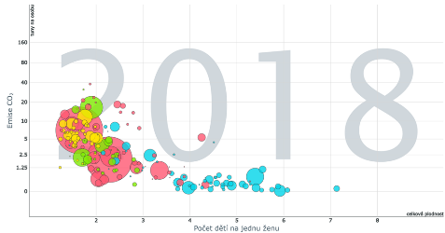
Ukážeme žákům příklady grafů vzájemně závislých a nezávislých jevů z prostředí Gapminder.
- Použijeme materiál Spojovačka grafů s popisky os (správná odpověď: 1–a, I; 2–c, II; 3–b, III).
- Grafy v materiálu mají záměrně nepopsané osy.
- Žáci dostanou za úkol zamyslet se nad závislostmi mezi jednotlivými jevy a přiřadit názvy os a typy závislostí či nezávislost ke grafům příslušným.
- Úlohu společně s žáky zkontrolujeme a ptáme se žáků, jak ke své odpovědi dospěli. V případě chybné úvahy žákům vysvětlíme, kde a proč se stala chyba.

25 min

5
Které jevy na sobě závisí

Žáci dostanou za úkol seznámit se s aplikací Gapminder dostupnou na www.gapminder.org/tools/#$chart-type=bubbles&url=v1 a najít minimálně jeden příklad kombinace os x a y pro kladnou a zápornou závislost a nezávislost. Nesmíme zapomenout upozornit žáky, že v případě nalezení závislosti mezi jevy je potřeba správně zvolit, který jev znázorníme na ose x a který na ose y. Na ose x by měl být nezávislý jev (tedy příčina) a na ose y závislý jev (tedy důsledek).
- V případě potřeby mohou žáci využít Videomanuál k prostředí Gapminder nebo Návod k prostředí Gapminder (PDF). Oba tyto materiály lze načíst pomocí QR kódu ze začátku lekce.
- Aplikace Gapminder je v angličtině, v případě potřeby doporučíme žákům využít online překladač.
- Navržené ukázky závislostí a grafů od žáků promítáme a společně s žáky diskutujeme.
- Ptáme se žáků: Které informace lze z online aplikace zjistit navíc oproti tištěným grafům?
  - Odpověď by měla znít: časový vývoj a konkrétní název země, které se informace týkají.

10 min

6
Závěr hodiny

V závěru hodiny necháme žáky zamyslet se na základě zkušeností (nejen z hodiny ale i předchozích), co nám grafy mohou přinášet oproti tabulkám či souvislému textu. Měly by zaznívat obecné odpovědi jako vyšší přehlednost a názornost, jednodušší interpretace atp. Zároveň by však měly zaznít i výhody typické pro Gapminder, například možnost změny sledování vývoje v čase.

